**Zařízení upínací (JÚ 4768)**

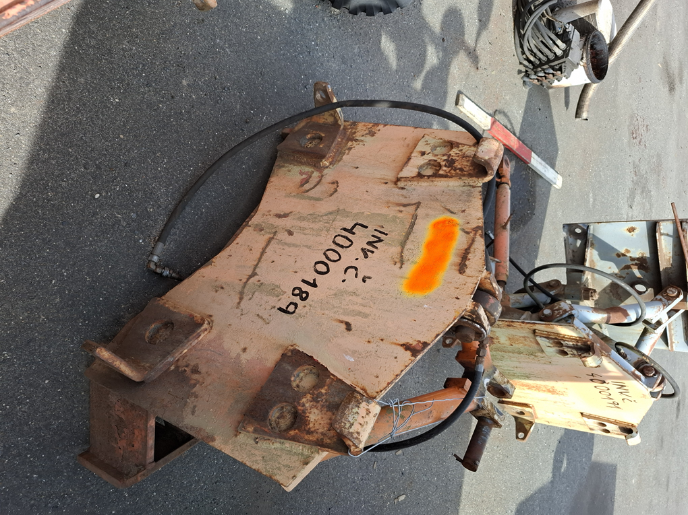

R.v.: 1992, celková oprava nutná